Муниципальное общеобразовательное учреждение

Средняя общеобразовательная школа №4

**г. Пыть-Ях**

**2011г.**

Цели:

1.Вспомнить изученные геометрические фигуры.

2.Развивать у учащихся познавательный интерес.

3. Воспитывать умение работать сообща, согласовывать свои действия с товарищами.

4.Показать результаты работы памяти учащихся класса в учебной деятельности.

5. Расширять логическое мышление и аналитические способности

ЗВУЧИТ ПЕСНЯ КВН

- Ребята, многие из вас знают такую игру как КВН. Это игра, в которой командам даются для выполнения разные интересные задания. Их надо успеть выполнить за определённое время. Оценивать правильность ответов будет специальное жюри в лице наших гостей. Каждое задание оценивается по 5-ти бальной системе.

-Сегодня мы отправляемся в увлекательное путешествие по стране Геометрии, где проведём конкурс весёлых и находчивых среди команд Посмотрим, какая из команд получит почётное звание « Весёлые геометры».

Ведущий:

**Удивительная страна- Геометрия!**

**Фигуры и линии в ней живут,**

**Меряют, чертят и узнают:**

**Периметр, площадь, длину, ширину,**

**Диаметр, радиус и высоту.**

**Скорей собирай своих знаний багаж!**

**Готовь поскорее простой карандаш!**

**Весёлые конкурсы ждут нас, друзья!**

**Пора отправляться:**

**В дорогу пора!**

- Мы с вами разделимся на 2 команды по 7 человек

1конкурс называется «Приветствие». Слайд 1

(Квадрат и треугольник) Слайды 2 и 3

-Клятва жюри

Конкурс « Разминочный». Слайд 4

**-Я прочитаю вам весёлые стихи о геометрических фигурах, а вы должны определить, что это за фигуры.**

1к. **Ты на меня, ты на меня, ты на него- СЛАЙД 5**

**На всех на нас смотри.**

**У нас всего, у нас всего,**

**У нас всего по три.**

2к. Каждый угол в нём прямой,

**Все четыре стороны-**

**Одинаковой длины.**

**Вам его представить рад,**

**А зовут его…**

**1к . Есть начало у меня,** Слайд 6

**Не видать лишь конца.**

2к**. На меня ты посмотри СЛАЙД 7**

**И меня ты назови.**

**Что за линия я-**

**Без начала и конца?**

1к. **Я - Фигура, есть центр у меня. СЛАЙД 8**

**И каждая точка моя**

**От центра одинаково удалена.**

**Красив и ровен я, посмотри,**

**Как называюсь я? Скажи.**

2к**. Четыре вершины, четыре угла, СЛАЙД 9**

**У каждого есть своя сторона.**

**Противоположные стороны**

**Могут быть равны,**

**А могут быть и разной длины.**

Конкурс для капитанов:

* Как называется прибор для вычерчивания отрезков?
* Как называется прибор для вычерчивания окружностей?
* Как называется угол, который меньше прямого?
* Как называется угол, который больше прямого?
* Что такое периметр?
* Как называется точка, которая расположена в середине окружности?
* Что такое прямоугольник?
* Что такое квадрат?

Конкурс « Головоломки» СЛАЙД 10 и 11

-Перед вами лежат 3 геометрические фигуры. Соберите из них четырехугольник . Побеждает команда, которая соберёт быстрее.

Конкурс « Арифметический». СЛАЙД 12

- Муравей ползёт домой. Долог его путь. Сколько должен проползти муравей, чтобы добраться до дома?

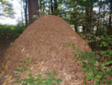 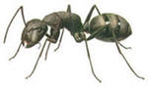

Побеждает та команда, которая быстрее и правильнее найдёт длину ломаной линии- пути муравья.

Конкурс «Внимательная команда». СЛАЙД 13

На доске вывешены различные геометрические фигуры. 30 секунд вы смотрите на них и запоминаете. Затем я убираю одну фигуру.

Каждая команда должна записать фигуру, которая, по её мнению, пропала. Побеждает та команда, которая назовёт фигуру верно.

Конкурс « Головоломки». (Со спичками) СЛАЙД 14

**Из палочек соберите животное, которое видите на экране.**

***Задание:*** *переложить 2 спички так, чтобы животное смотрело в другую сторону****!***

Конкурс « Острый глаз». СЛАЙД 15

**Часто знает и дошкольник,**

**Что такое треугольник,**

**А уж вам то, как не знать!**

**Но совсем другое дело-**

**Быстро точно и умело**

**Треугольники считать.**

**Например, в фигуре этой**

**Сколько разных? Рассмотри!**

**Всё внимательно исследуй**

**И по краю и внутри!**

- Посчитайте и запишите, сколько на 1 рисунке изображено треугольников, а на 2 рисунке четырёхугольников, запишите на листочке, и через 1 минуту мы проверим.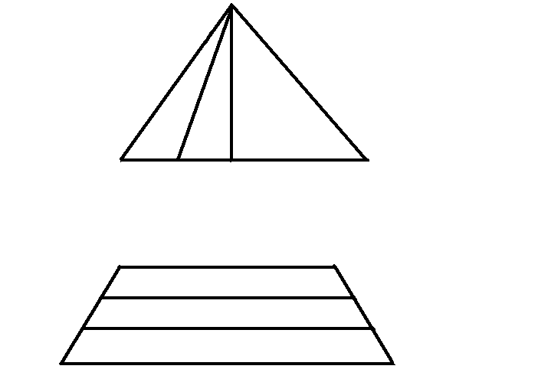**Конкурс « Графический диктант». СЛАЙД 16**

- Сейчас мы с вами будем писать графический диктант, если вы напишите правильно, то у вас должно получиться интересное животное. Будьте внимательны! От заданной точки на ваших листиках начинаем рисовать линии:

1. 5 вправо 11. 2влево 18. 1вверх

2. 1вниз 12.1вверх 19. 1вправо

3. 3 влево 13.1вправо 20. 3вверх

4.1вниз 14.1вверх 21. 1влево

5. 4вправо 15. 3влево 22. 2 вверх

6. 1вниз 16. 2вниз

7. 1вправо 17. 2влево

8.1вниз

9. 1влево

10.2вниз

- Не барашек и не кот,

Носит шубу круглый год!

Голубая, серая для лета.

Для зимы- другого цвета. (Заяц).

- Заяц – это какое животное?

- А какое есть домашнее животное, похожее на зайца?

- Чем они отличаются, а чем похожи?

**Этот конкурс оцениваем так: сколько детей в команде правильно написали диктант, столько баллов получает команда.**

Жюри подводит предварительные итоги.

Конкурс» Острый глаз». СЛАЙД 17

-Перед вами лежат геометрические фигуры. За 3 минуты вы должны составить из них аппликацию птицы или зверя, или любого предмета.

.

**Итог: Мы закончили игру,**

**Но праздник продолжается.**

**Жюри объявит нам итоги**

**Когда посовещается.**

**Звучит песня "Голубой вагон»"**

Награждение победителей.